III критерий. Кружковая работа. Организация кружковой деятельности.

ООД на тему: «Краски лета» в жанре пейзажа.
2015г.

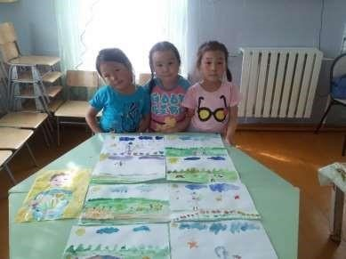
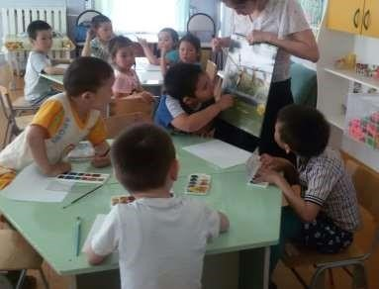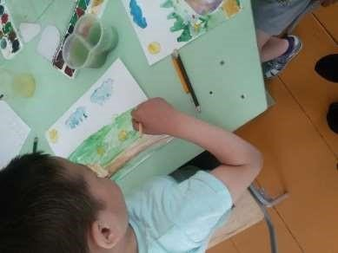
- критерий. Кружковая работа.
Организация кружковой деятельности. Представление опыта работы на уровне ДОУ.
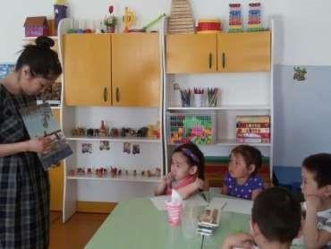
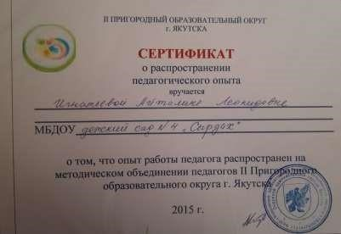
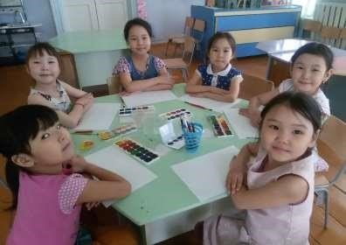
Открытое занятие по рисованию на тему: «Золотой дожь», «Комус ардах» 2015г.

